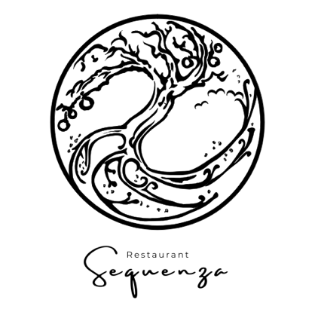

Noordzeekrab
Gasconne rund | Dragon | Macadamia
~

Langoustine**
Ansjovis | Prei | Saffraan
~

Sepia*
Schorseneer | Chorizo | Bergamot
~

Skrei
Appelstroop | Paling | Zuurkool
~

Entrecote
Umeboshi | Rode kool | Sereh
~

Bloedsinaasappel
Praliné | Rozemarijn | Nederlandse vanille

Vier gangen | €59,- | ~~ | All-in | €110,-
Vijf gangen* | €69,- | ~~ | All-in | €125,-
Zes gangen** | €79,- | ~~ | All-in | €140,-
Supplement signatuurgerecht | €21,- | ~~ | incl. wijn | €30,-
Zwezerik (Signatuur Chef Thales)
Roscoff ui | Guanciale | Madeira
Anjou duif (Signatuur Chef Mitchel)
Massaman | Tamarinde | Haricots verts

Wijn per glas | €8,50
Champagne | €14,-
All-in

Bruisend aperitief
Begeleidende wijn bij elke gang
Tafelwater plat en bruisend
Koffieservies met friandises

